Trường ………………………..  Tổ …………………. | Họ và tên giáo viên: ……………………
KẾ HOẠCH BÀI DẠY
TÊN BÀI DẠY: BÀI TẬP CUỐI CHƯƠNG IV
Môn học/Hoạt động giáo dục: Toán; lớp: 11
Thời gian thực hiện: 01 tiết
I. MỤC TIÊU
1. Về kiến thức
HS củng cố lại và nắm chắc được các kiến thức, sử dụng linh hoạt các định nghĩa, tính chất vào các bài tập của:
+ Các vị trí tương đối của đường thẳng và mặt phẳng trong không gian.
+ Khái niệm và tính chất của hai đường thẳng song song trong không gian.
+ Khái niệm và tính chất của đường thẳng và mặt phẳng song song trong không gian.
+ Khái niệm và tính chất của hai mặt phẳng song song trong không gian.
+ Phép chiếu song song và biểu diễn các hình trong không gian.
2. Năng lực
- Tư duy và lập luận toán học: HS sẽ cần sử dụng tư duy và lập luận toán học để hiểu, chứng minh và áp dụng các quy tắc về quan hệ song song trong không gian.
- Giao tiếp toán học: Kỹ năng giao tiếp toán học là khả năng diễn đạt ý tưởng, biểu đạt quy luật và rõ ràng trình bày các bước giải quyết vấn đề toán học. HS sẽ có cơ hội giao tiếp toán học thông qua việc trao đổi ý kiến, thảo luận với giáo viên và đồng học về các khái niệm và vấn đề liên quan đến quan hệ song song trong không gian.
- Mô hình hóa toán học: HS sẽ được thực hành mô hình hóa toán học bằng cách áp dụng các quy tắc và khái niệm về quan hệ song song trong không gian để giải quyết các bài toán thực tế.
- Giải quyết vấn đề toán học: HS sẽ có cơ hội giải quyết các bài toán liên quan đến quan hệ song song trong không gian bằng cách áp dụng kiến thức đã học và các kỹ năng giải quyết vấn đề toán học.
3. Phẩm chất
- Có ý thức học tập, ý thức tìm tòi, khám phá và sáng tạo, có ý thức làm việc nhóm, tôn trọng ý kiến các thành viên khi hợp tác.
- Chăm chỉ tích cực xây dựng bài, có trách nhiệm, chủ động chiếm lĩnh kiến thức theo sự hướng dẫn của GV.
II. THIẾT BỊ DẠY HỌC VÀ HỌC LIỆU
1. GV: SGK, Tài liệu giảng dạy, giáo án, đồ dùng dạy học.
2. HS: SGK, SBT, vở ghi, giấy nháp, đồ dùng học tập (bút, thước...), bảng nhóm, bút viết bảng nhóm.
III. TIẾN TRÌNH DẠY HỌC
1. HOẠT ĐỘNG 1: KHỞI ĐỘNG
a) Mục tiêu: Tạo hứng thú, thu hút HS tìm hiểu nội dung bài học.
b) Nội dung: HS thực hiện làm và trả lời nhanh phần bài tập trắc nghiệm theo sự hướng dẫn của GV.
c) Sản phẩm: HS trả lời được đáp án và giải thích được tại sao chọn đáp án đó.
d) Tổ chức thực hiện:
Chuyển giao | - GV cho HS trả lời nhanh các câu hỏi trắc nghiệm trong SGK – tr.40 và yêu cầu HS giải thích tại sao lại chọn được đáp án đó.  + Câu hỏi 4.35 đến 4.40.
Thực hiện | HS quan sát và chú ý lắng nghe, thảo luận nhóm đôi hoàn thành yêu cầu.  Đáp án mong muốn:  4.35. C  Theo lý thuyết ta có: Cho đường thẳng a song song với mặt phẳng $(P).$Nếu mặt phẳng $(Q)$chứa a và cắt mặt phẳng $(P)$theo giao tuyến $b$ thì $b$ song song với $a$.  4.36. B  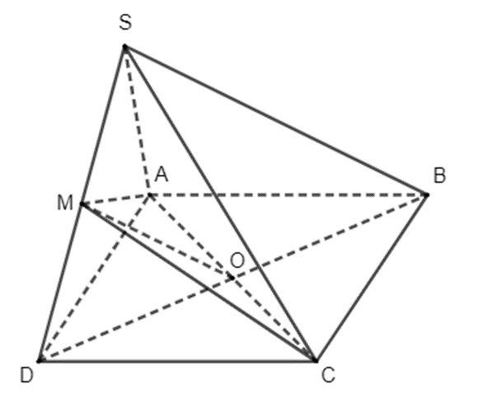  Hình bình hành $ABCD$ có $AC∩BD=O$  Xét $∆SBD$ có $M, O$ là trung điểm của $SD, BD$ => $MO$ là đường trung bình của $∆SBD$ => $MO//SB$  $O∈AC$ => $O∈mp\left(ACM\right);M∈mp(ACM)$ => $mp(ACM)⊃OM$.  => $SB//OM; OM⊂mp(ACM)$  Vậy $SB//mp(ACM)$  4.37. D  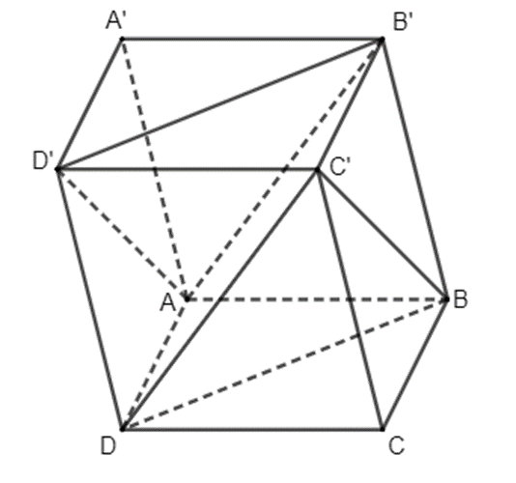  Vì $ABCD.A'B'C'D'$ là hình hộp => $AA'//BB'//CC'//DD'$  Tứ giác $BDD'B'$ có $DD' // BB' và DD' = BB'$ nên $BDD'B'$là hình bình hành=> $B'D' // BD$ => $B'D' //mp (BDC').$  Vì $A'B'C'D'$ là hình bình hành nên $A'B' // C'D' và A'B' = C'D'.$  Vì $ABB'A'$ là hình bình hành nên $A'B' // AB và A'B'=AB.$  Do đó, $AB // C'D' và AB = C'D'$, suy ra tứ giác $ABC'D'$là hình bình hành nên $BC' // AD'$. Do vậy $AD' //mp(BDC').$  $mp(AB'D')$ có $B^{'}D^{'}∩AD^{'};B^{'}D^{'}//mp(BDC);$ $AD^{'}//mp(BDC^{'})$  => $mp(AB'D')//mp(BDC')$.  4.38. A  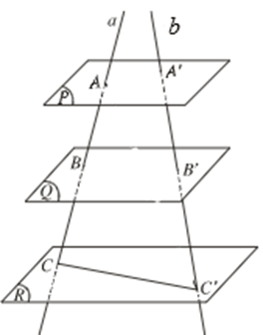  Theo định lí Thalès trong không gian, ta có: $\frac{AB}{A^{'}B^{'}}=\frac{BC}{B^{'}C^{'}}=\frac{AC}{A^{'}C^{'}}$  Suy ra $\frac{A^{'}B^{'}}{B^{'}C^{'}}=\frac{AB}{BC}=\frac{2}{3}$  4.39. B  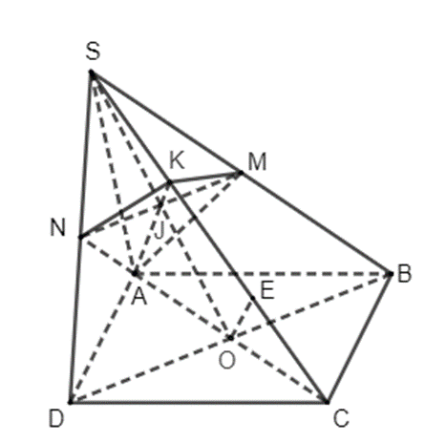  $AC∩BD=O$  $mp(SBD)$ có: $SO∩MN=J$  $mp(SAC)$ có: $AJ∩SC=K$  Vì $J∈MN$ => $J∈mp(AMN)$ => $K∈AJ$ => $K∈mp(AMN)$  Do đó $SC∩mp\left(AMN\right)=K$.  $∆SBD$ có $M,N$ lần lượt là trung điểm của $SB, SD$ => $MN$ là đường trung bình $∆SBD$ => $MN//BD$ hay $NJ//DO$  Xét $∆SDO$: $NJ//DO;$ $N$ là trung điểm $SD$ => $J$ là trung diểm $SO$  Trong $mp(SAC)$: Kẻ $OE//AK,$ $(E∈SC)$  Xét $∆SOE$ : $JK//OE$ => $\frac{SK}{SE}=\frac{SJ}{SO}=\frac{1}{2}$ (định lí Thalès)  Do đó, $K$ là trung điểm của $SE$  Xét tam giác $CAK$ có$OE // AK,$theo định lí Thalès ta có: $\frac{CE}{CK}=\frac{CO}{CA}=\frac{1}{2}$  Do đó, $E$ là trung điểm của $CK$.  Vậy $SK = KE = CE,$suy ra $\frac{SK}{SC}=\frac{1}{3}$  4.40. D  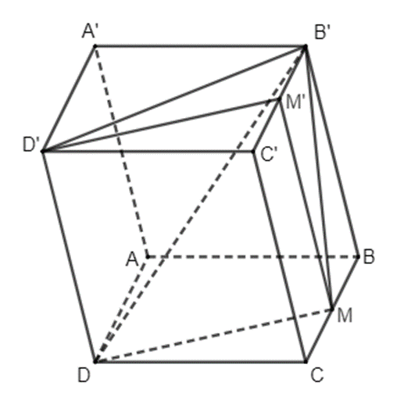  Ta có $B'$ là hình chiếu song song của chính nó lên mặt phẳng $(A'B'C'D')$ theo phương chiếu $AA'$(1).  Vì $ABCD.A'B'C'D'$ là hình hộp => $AA'//BB'//CC'//DD' .$  Vì $DD' // AA'$ nên $D'$là hình chiếu song song của $D$ lên mặt phẳng $(A'B'C'D')$ theo phương chiếu $AA'$ (2).  Xét hình bình hành $BCC'B'$có $M, M'$lần lượt là trung điểm của các cạnh $BC,$ $B'C'$ =>$MM'$là đường trung bình của hình bình hành nên $MM' // CC'$  => $MM' // AA'.$Vậy $M'$ là hình chiếu song song của điểm $M$ lên mặt phẳng $(A'B'C'D')$ theo phương chiếu $AA$' (3).  Từ (1), (2) và (3) suy ra $∆B'D'M'$ là hình chiếu của $∆B'DM$ qua phép chiếu song song trên $(A'B'C'D')$theo phương chiếu $AA'$.
Báo cáo thảo luận | GV gọi một số HS trả lời, HS khác nhận xét, bổ sung.
Đánh giá, nhận xét, tổng hợp | GV đánh giá kết quả của HS, trên cơ sở đó dẫn dắt HS vào bài học mới: “Để giúp các em tổng kết lại các kiến thức một cách cô đọng nhất và vận dụng được kiến thức một cách linh hoạt trong các bài toán chúng ta cùng đi tìm hiểu nội dung của bài học ngày hôm nay.”  Bài mới: Bài tập cuối chương IV.
2. HOẠT ĐỘNG 2: HÌNH THÀNH KIẾN THỨC MỚI
a) Mục tiêu: HS ôn tập lại
+ Các vị trí tương đối của đường thẳng và mặt phẳng trong không gian.
+ Khái niệm và tính chất của hai đường thẳng song song trong không gian.
+ Khái niệm và tính chất của đường thẳng và mặt phẳng song song trong không gian.
+ Khái niệm và tính chất của hai mặt phẳng song song trong không gian.
+ Phép chiếu song song và biểu diễn các hình trong không gian.
b) Nội dung: HS hệ thống hóa kiến thức trong chương IV theo yêu cầu, dẫn dắt của GV.
c) Sản phẩm: HS hình thành được kiến thức bài học ôn tập chương IV, câu trả lời của HS cho các các bài tập trong SGK.
d) Tổ chức thực hiện:
Chuyển giao | - GV thực hiện chia HS thành 5 nhóm và yêu cầu mỗi nhóm hệ thống lại kiến thức của một bài trong chương IV.  + Mỗi Nhóm sau khi thực hiện cần cử một đại diện lên bảng trình bày về kiến thức của nhóm mình.  + Các nhóm khác lắng nghe và cho ý kiến nhận xét.  - GV chia như sau:  + Nhóm 1: Đường thẳng và mặt phẳng trong không gian.  + Nhóm 2: Hai đường thẳng song song.  + Nhóm 3: Đường thẳng và mặt phẳng song song.  + Nhóm 4: Hai mặt phẳng song song.  + NHóm 5: Phép chiếu song song.  - Các nhóm có thể dùng sơ đồ cây để hệ thống hóa kiến thức.  - GV quan sát, nhận xét bài làm của HS.
Thực hiện | - HS theo dõi SGK, chú ý nghe, tiếp nhận kiến thức, hoàn thành các yêu cầu, thảo luận nhóm đôi, nhóm 4 theo yêu cầu, trả lời câu hỏi.  - GV quan sát hỗ trợ, hướng dẫn.
Báo cáo thảo luận | - HS giơ tay phát biểu, lên bảng trình bày  - Một số HS khác nhận xét, bổ sung cho bạn.
Đánh giá, nhận xét, tổng hợp | - GV tổng quát lưu ý lại kiến thức trọng tâm trong chương IV.  - Các sơ đồ tổng quát mục tiêu đề của các nhóm được gợi ý trong phần ghi chú bên dưới.  - Các nhóm có thể sử dụng để tham khảo.

Ghi chú
Nhóm 1.
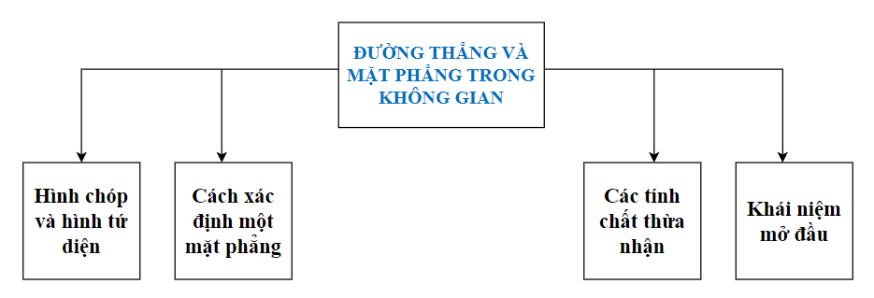
Nhóm 2.
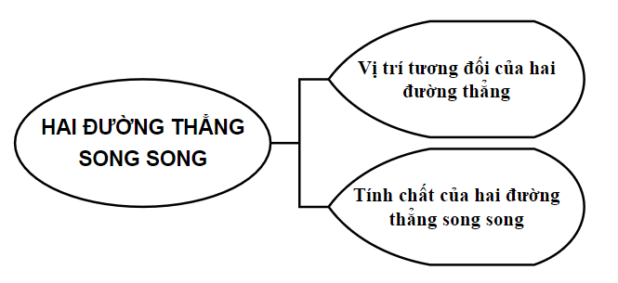
Nhóm 3.
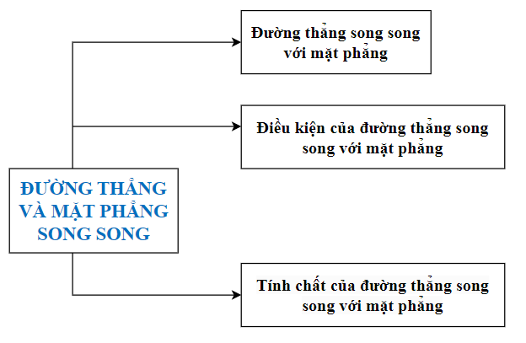
Nhóm 4.
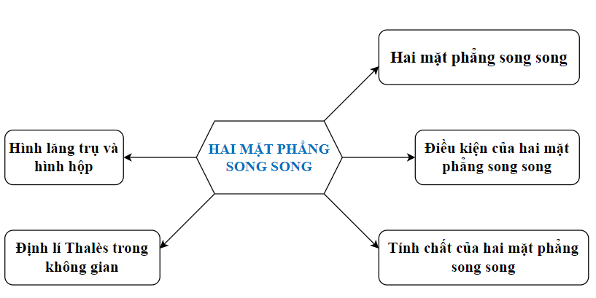
Nhóm 5.
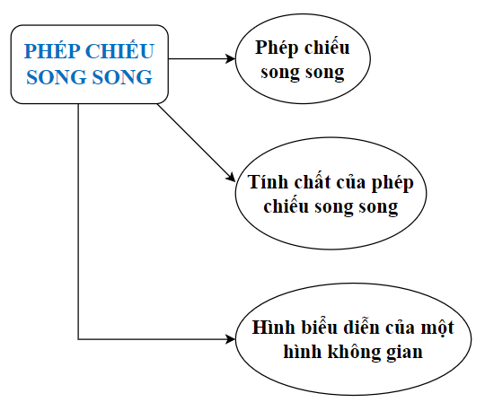
3. HOẠT ĐỘNG 3: HOẠT ĐỘNG LUYỆN TẬP
a) Mục tiêu: Học sinh củng cố lại kiến thức đã học.
b) Nội dung: HS vận dụng các kiến thức của bài học làm bài tập 4.41, 4.42, 4.43 (SGK – tr.103), HS trả lời các câu hỏi trắc nghiệm.
c) Sản phẩm học tập: Câu trả lời của HS về các bài tập 4.41 đến 4.43.
d) Tổ chức thực hiện:
Chuyển giao | - GV cho HS làm câu hỏi trắc nghiệm:  Câu 1. Cho tứ diện $ABCD$. Gọi $E$và $F$ lần lượt là trung điểm của $AB$ và $CD; G$là trọng tâm tam giác $BCD$. Giao điểm của đường thẳng $EG$ và mặt phẳng $(ACD)$là  A. điểm $F$  B. giao điểm của đường thẳng $EG$ và $AF$  C. giao điểm của đường thẳng $EG$và $AC$  D. giao điểm của đường thẳng $EG$và $CD$  Câu 2. Cho tứ diện $ABCD$. Gọi $M, N$ lần lượt là trung điểm của $AB$ và $CD$. Mặt phẳng $(α)$ qua $MN$ cắt $AD, BC$ lần lượt tại $P$ và $Q$. Biết $MP$ cắt $NQ$ tại $I$. Ba điểm nào sau đây thẳng hàng?  A. $I, A, C.$ B. $I, B, D.$ C. $I, A, B.$ D. $I, C, D.$  Câu 3. Cho hình bình hành $ABCD$ và một điểm $S$ không nằm trong mặt phẳng $(ABCD).$ Giao tuyến của hai mặt phẳng $(SAB)$ và $(SCD)$ là một đường thẳng song song với đường thẳng nào sau đây?  A. $AB.$ B. $AC.$ C. $BC.$ D. $SA.$  Câu 4. Cho hình chóp $S.ABCD$ có đáy $ABCD$ là một tứ giác lồi. Gọi $M,N,E,F$ lần lượt là trung điểm của các cạnh bên $SA, SB, SC và SD$. Khẳng định nào sau đây là đúng?  A. $ME, NF, SO$ đôi một song song ($O$ là giao điểm của $AC$ và $BD$).  B. $ME, NF, SO$ không đồng quy ($O$ là giao điểm của $AC$ và $BD$).  C. $ME, NF, SO$ đồng quy ($O$ là giao điểm của $AC$ và $BD$).  D. $ME, NF, SO$ đôi một chéo nhau ($O$ là giao điểm của $AC$ và $BD$)  Câu 5. Trong không gian có bao nhiêu vị trí tương đối giữa đường thẳng và mặt phẳng?  A. 1. B. 2. C. 3. D. 4.  Câu 6. Cho hai đường thẳng $a$ và $b$ chéo nhau. Có bao nhiêu mặt phẳng chứa $a$ và song song với $b$ ?  A. 0 B. 1 C. 2 D. Vô số.  Câu 7. Trong các mệnh đề sau, mệnh đề nào sai.  A. Hai mặt phẳng phân biệt cùng song song với một mặt phẳng thì song song với nhau.  B. Nếu hai mặt phẳng phân biệt lần lượt đi qua hai đường thẳng song song thì cắt mặt phẳng còn lại.  C. Nếu một đường thẳng cắt một trong hai mặt phẳng song song thì cắt mặt phẳng còn lại.  D. Cho mặt phẳng $(P)$ và ba điểm không thẳng hàng $A, B, C$ nằm ngoài $(P)$ lúc đó, nếu 3 đường thẳng $AB, BC, CA$ đều cắt mặt phẳng $(P)$ thì ba giao điểm đó thẳng hàng.  Câu 8. Khẳng định nào sau đây là sai?  A. Phép chiếu song song biến trung điểm của đoạn thẳng thành trung điểm của đoạn thẳng hình chiếu.  B. Phép chiếu song song biến trọng tâm tam giác thành trọng tâm tam giác hình chiếu.  C. Phép chiếu song song biến tâm của hình bình hành thành tâm của hình bình hành.  D. Phép chiếu song song có thể biến trọng tâm tam giác thành một điểm không phải là trọng tâm tam giác hình chiếu.  - GV tổ chức cho HS hoạt động thực hiện nhóm đôi làm bài Bài 4.41, 4.42, 4.43. HS thực hiện cá nhân hoàn thành Bài 4.41, 4.42, 4.43 (SGK – tr.103).
Thực hiện | - HS quan sát và chú ý lắng nghe, thảo luận nhóm, hoàn thành các bài tập GV yêu cầu.  - GV quan sát và hỗ trợ.  Kết quả mong đợi:  Kết quả trắc nghiệm  1 2 3 4 5 6 7 8  B B A C C B B D  Bài 4.41.  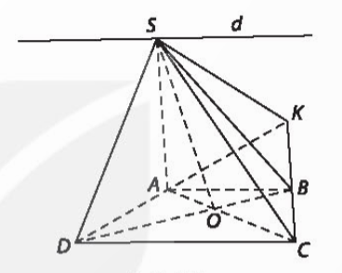  Gọi $AD∩BC=K$  a) Ta có: $\left(SAD\right)∩\left(SBC\right)=SK$  b) $\left(SAB\right)∩\left(SAC\right)=d$, ở đó $d$ là đường thẳng đi qua $S$ và song song với $AB$.  c) $\left(SAC\right)∩\left(SBD\right)=SO$  Bài 4.42.  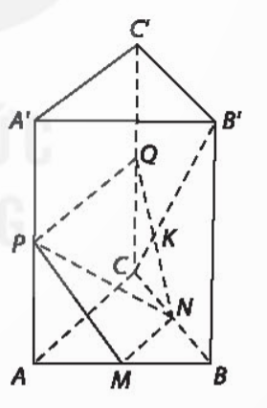  a) Gọi $Q$ là trung điểm của $CC'$, $K$ là giao điểm của $QN$ và $B'C$ => $K=B^{'}C∩mp(MNP)$  b)  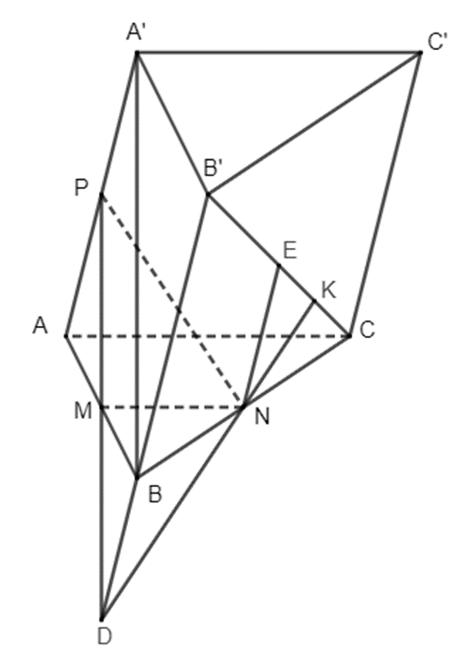  Xét tam giác $A'AB$có $P, M$lần lượt là trung điểm của các cạnh $AA', AB$nên $PM$ là đường trung bình của tam giác $A'AB$, suy ra $PM // A'B$ hay $PD // A'B.$  Lại có $A'P // BD$(vì $AA' // BB'$do nó là các cạnh bên của hình lăng trụ tam giác $ABC.A'B'C'$).  Do đó, tứ giác $A'PDB$ là hình bình hành. Suy ra $A'P = BD.$  Mà $P$ là trung điểm của $AA'$ nên $A^{'}P=\frac{1}{2}AA'$ suy ra $BD=\frac{1}{2}AA'$.  Lại có $AA' = BB'$ (do $ABC.A'B'C'$ là hình lăng trụ tam giác).  Từ đó suy ra: $BD=\frac{1}{2}BB'$ (1) => $\frac{BD}{B^{'}D}=\frac{1}{3}$ (2).  Gọi $E$ là trung điểm của $B'C.$ Vì $N$ là trung điểm của $BC$, do đó $EN$ là đường trung bình của tam giác$BB'C,$ suy ra $EN // BB'$và $EN=\frac{1}{2}BB'$ (3)  Từ (1) và (3) suy ra $EN = BD$ (4).  Từ (2) và (4) suy ra $\frac{EN}{B^{'}D}=\frac{1}{3}$.  Xét tam giác $KDB'$ có $EN // B'D$(vì $EN // BB'$), theo định lí Thalès ta có:  $\frac{KE}{KB^{'}}=\frac{EN}{B^{'}D}=\frac{1}{3}$; Suy ra $KE=\frac{1}{3}KB^{'}→KE=\frac{1}{2}EB'$  Mà $EB' = EC$ (do $E$ là trung điểm của $B'C$).  Do đó, $KE=\frac{1}{2}EC$. Suy ra $K$ là trung điểm của $EC.$ Khi đó $KC=\frac{1}{2}EC$.  Mà $EC=\frac{1}{2}B'C$. Suy ra $KC=\frac{1}{2}.\frac{1}{2}B'C=\frac{1}{4}B’C$.  Từ đó suy ra $KC=\frac{1}{3}KB'$  Vậy $\frac{KB^{'}}{KC}=3$  Bài 4.43.  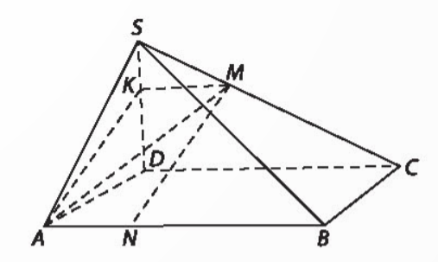  a) $KM//CD$ với $K∈SD$ => $K=SD∩(ABM)$; $\frac{SK}{SD}=\frac{SM}{SC}=\frac{1}{3}$  b) Vì $KM//AN$ ; $KM=AN$ => $AKMN$ là hình bình hành  => $MN//AK$ mà $AK⊂(SAD)$ => $MN//(SAD)$
Báo cáo thảo luận | - Câu hỏi trắc nghiệm: HS trả lời nhanh, giải thích, các HS chú ý lắng nghe sửa lỗi sai.  - Mỗi bài tập GV mời HS trình bày. Các HS khác chú ý chữa bài, theo dõi nhận xét bài trên bảng.
Đánh giá, nhận xét, tổng hợp | - GV chữa bài, chốt đáp án, tuyên dương các hoạt động tốt, nhanh và chính xác.
4. HOẠT ĐỘNG 4: HOẠT ĐỘNG VẬN DỤNG
a) Mục tiêu: Học sinh thực hiện làm bài tập vận dụng để nắm vững kiến thức.
b) Nội dung: HS sử dụng SGK và vận dụng kiến thức đã học để làm bài 4.44; 4.45; 4.46 (SGK – tr.103).
c) Sản phẩm: Kết quả thực hiện các bài tập. HS vận dụng được các kiến thức về hình học không gian để giải các bài tập 4.44 đến 4.46.
d) Tổ chức thực hiện:
Chuyển giao | GV yêu cầu HS hoạt động hoàn thành bài tập 4.44; 4.45; 4.46 (SGK – tr.103).
Thực hiện | - HS suy nghĩ, trao đổi, thảo luận thực hiện nhiệm vụ.  - GV điều hành, quan sát, hỗ trợ.  Gợi ý đáp án:  Bài 4.44.  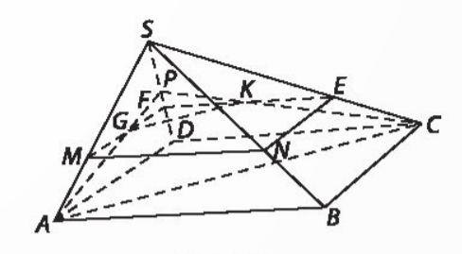  a) $AG$; $CK$ cùng đi qua trung điểm $P$ của $SD$.  Trong $∆ACP$ có $GK//AC$ mà $AC⊂(ABCD)$ => $GK//(ABCD)$  b) $MN//AB,$ $EF//CD$, $AB//CD$ => $MN//EF$  Tương tự $MF//NE$  => $NMEF$ là hình bình hành.  Bài 4.45.  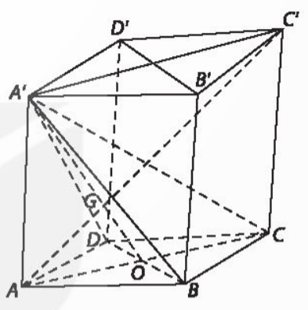  a) Vì $BB'D'D$ là hình bình hành $BD//B'D'$  $BD//B'D'$ => $BD//(CB^{'}D^{'}),$ $A^{'}B//CD'$ => $A^{'}B//(CB^{'}D^{'})$  => $(A^{'}BD)//(CB^{'}D^{'})$  Lấy $K$ là trung điểm $AB$ => $(MNK)//(BB^{'}D^{'}D)$ => $MN//(BB^{'}D^{'}D)$  b) $AC∩BD=O$ => $AO$ là đường trung tuyến $∆A'BD$  Hình bình hành $ACC'A'$ có: $A^{'}O∩AC^{'}=G$ => $G=AC^{'}∩(A^{'}BD)$  Hình bình hành $ACC'A'$ có: $O$ là trung điểm $AC$ => $G$ là trọng tâm $∆ACA'$  => $\frac{A^{'}G}{A^{'}O}=\frac{2}{3}$ => $G$ là trọng tâm $∆A'BD$.  Bài 4.46.  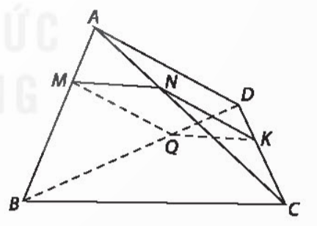  a) $mp(P)$ đi qua $M$ và song song với $BC$ và $AD$.  Kẻ $MN//BC$ , $(N∈AC)$, $MQ//AD$, $(Q∈BD)$, $NK//AD$, $(K∈CD)$  => $K$ là giao điểm của $CD$ với $(P)$  b) Ta có: $\frac{KC}{CD}=\frac{CN}{AC}=\frac{BM}{AB}=\frac{3}{4}$
Báo cáo thảo luận | Bài tập: đại diện HS trình bày kết quả, các HS khác theo dõi, đưa ý kiến.
Đánh giá, nhận xét, tổng hợp | - GV nhận xét, đánh giá, đưa ra đáp án đúng, chú ý các lỗi sai của học sinh hay mắc phải.  - Chốt kiến thức
IV. HƯỚNG DẪN VỀ NHÀ
- Ghi nhớ kiến thức trong bài.
- Hoàn thành các bài tập trong SBT
- Chuẩn bị bài mới: "Giới hạn của dãy số".

